暨南大学本科实验报告专用纸
课程名称 高级语言程序设计实验 成绩评定
实验项目名称 实验五 欧拉函数的计数 指导教师 张鑫源
实验项目编号 5 实验项目类型 实验地点
学生姓名 邓芷灵 学号 2019051115
学院 智能科学与工程 系 专业 信息安全
实验时间 2020 年 4 月 1 日 午～ 月 日 午 温度 ℃湿度
- 实验目的
- 熟悉并掌握选择语句的使用方法。
- 熟悉并掌握for、while等语句的使用方法。

- 实验内容和要求
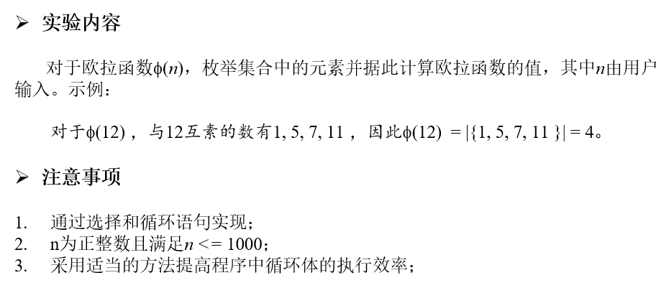

- 主要仪器设备
仪器：计算机
实验环境：Visual Studio 2019

- 源程序
- #include<iostream>
- using namespace std;

- int gcd(int a, int b) {
- if (b == 0) return a;
- else return gcd(b, a % b);
- }

- int main() {
- int n;
- cin >> n;
- int cnt = 0;
- cout << "φ(" << n << ")=|{";
- for (int i = 1;i < n;i++) {
- if (gcd(n, i) == 1) {
- cout << i <<" ";
- cnt++;
- }
- }
- cout << "}|=" << cnt;
- return 0;
- }
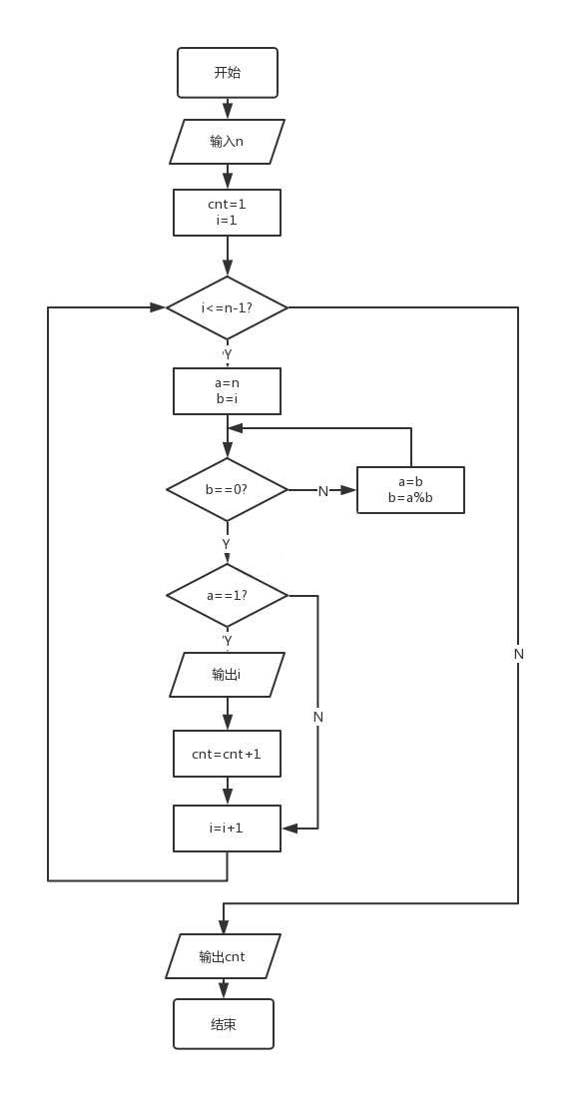
- 实验步骤与调试
求Φ(n)，可分为两步实现：
- 枚举1到n-1的整数，逐个判别是否与n互质
- 互质的判别，通过求两个数的最大公约数来实现。如果最大公约数为1，则 两数互质。

- 实验结果与分析

分别输入12与1000进行测试。

（1）
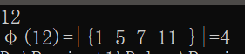

结果分析：输入12，得出12以内的与12互质的数1、5、7、11，共有4个，故Φ(12)=4。

（2）
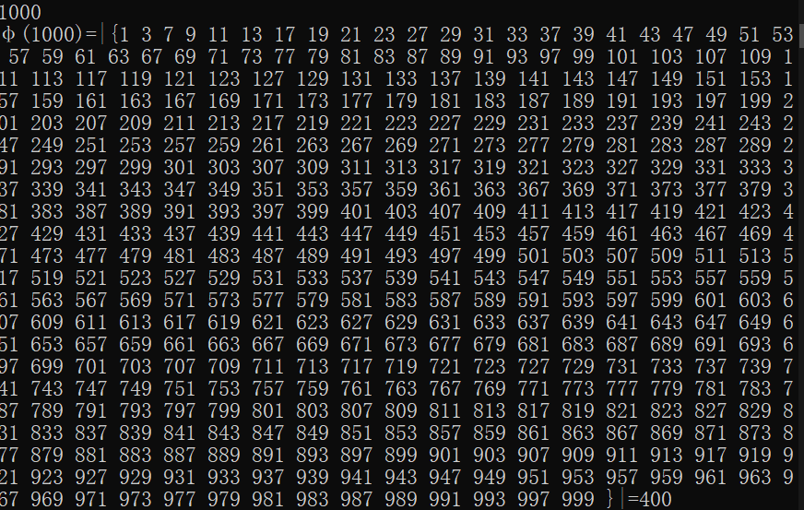

结果分析：输入1000，Φ(1000)=400，结果正确。由于在编写输出语句时只是简单地以空格分隔数字，在显示结果上略有瑕疵。

